Druk Nr 202/2025
Projekt z dnia 10.09.2025 r.

Uchwała Nr
Rady Miejskiej w Łodzi
z dnia 2025 r.
w sprawie ustalenia lokalizacji inwestycji mieszkaniowej i inwestycji towarzyszącej
przy ulicy dr. Stefana Kopcińskiego 60 w Łodzi.
Na podstawie art. 18 ust. 2 pkt 15 ustawy z dnia 8 marca 1990 r. o samorządzie gminnym (Dz. U. z 2025 r. poz. 1153) oraz art. 7 ust. 4 i art. 8 ustawy z dnia 5 lipca 2018 r. o ułatwieniach w przygotowaniu i realizacji inwestycji mieszkaniowych oraz inwestycji towarzyszących (Dz. U. z 2024 r. poz. 195 oraz z 2025 r. poz. 527 i 1077), Rada Miejska w Łodzi
uchwala, co następuje:
§ 1. Ustala się na rzecz wnioskodawcy KOP60 sp. z o. o. z siedzibą w Łodzi lokalizację inwestycji mieszkaniowej przy ulicy dr. Stefana Kopcińskiego 60 w Łodzi polegającej na budowie budynku mieszkalnego wielorodzinnego z usługami w parterze, garażem podziemnym wraz z zagospodarowaniem terenu oraz niezbędną infrastrukturą techniczną na działce nr 17/39 w obrębie W-23 oraz lokalizację inwestycji towarzyszącej polegającej na realizacji przyłączy do istniejącej sieci wodnej, kanalizacyjnej i deszczowej oraz przyłącza energetycznego według odrębnego opracowania w zakresie gestora sieci na działce nr 324/49 w obrębie W-24.
§ 2. Określa się granice terenu objętego inwestycją mieszkaniową i inwestycją towarzyszącą przedstawione na kopii mapy zasadniczej w skali 1:500 oznaczone linią przerywaną koloru czerwonego opisane literami kolejno od A do P – zgodnie z załącznikiem Nr 1 do uchwały.
§ 3. Określa się minimalną łączną powierzchnię użytkową mieszkań – 7 086 m² i maksymalną łączną powierzchnię użytkową mieszkań – 7 831 m².
§ 4. Określa się minimalną liczbę mieszkań – 100 i maksymalną liczbę mieszkań – 154.
§ 5. W ramach inwestycji mieszkaniowej przewiduje się od 552 m² do 581 m² powierzchni użytkowej przeznaczonej na działalność handlową i usługową, z zastrzeżeniem że powierzchnia ta będzie większa od 5% i nie przekroczy 20% powierzchni użytkowej mieszkań.
§ 6. Określa się zmiany w dotychczasowym sposobie zagospodarowania i uzbrojeniu terenu polegające na:
1) likwidacji istniejących sieci technicznych kolidujących z projektowaną zabudową;
2) budowie budynku mieszkalnego wielorodzinnego z usługami w parterze, garażem podziemnym w kształcie litery L w centralnej części działki, (maksymalnie 12 kondygnacji) w części wysokiej, położonej we wschodniej części działki oraz (maksymalnie 6 kondygnacji) w części niskiej, zlokalizowanej od strony ul. dr. Stefana Kopcińskiego;
3) zagospodarowaniu terenu oraz budowie niezbędnej infrastruktury technicznej;
4) zachowanie istniejącego wjazdu na działkę od strony ul. Kopcińskiego.
§ 7. Określa się powiązanie inwestycji mieszkaniowej z istniejącym i planowanym uzbrojeniem terenu – inwestycja zostanie powiązana z następującym uzbrojeniem terenu:
1) siecią wodociągową zlokalizowaną w ul. dr. Stefana Kopcińskiego zgodnie z warunkami technicznymi właściwego gestora sieci;
2) siecią kanalizacji sanitarnej zlokalizowaną w ul. dr. Stefana Kopcińskiego zgodnie z warunkami technicznymi właściwego gestora sieci;
3) siecią kanalizacji deszczowej zlokalizowaną w ul. dr. Stefana Kopcińskiego zgodnie z warunkami technicznymi właściwego gestora sieci;
4) siecią elektroenergetyczną zlokalizowaną w ul. dr. Stefana Kopcińskiego zgodnie z warunkami technicznymi właściwego gestora sieci;
5) siecią ciepłowniczą poprzez podłączenie do istniejącej sieci zlokalizowanej w budynku przy ul. dr. Stefana Kopcińskiego 62A zgodnie z warunkami technicznymi właściwego gestora sieci.
§ 8. Charakterystyka inwestycji mieszkaniowej i inwestycji towarzyszącej:
1) określa się zapotrzebowanie na wodę, energię oraz sposób odprowadzania lub oczyszczania ścieków, a także inne potrzeby w zakresie uzbrojenia terenu, niezbędną liczbę miejsc postojowych, jak również sposób zagospodarowywania odpadów:
a) woda z wodociągu miejskiego na cele gospodarczo-bytowe – do 30,0 m³/h,
b) woda z wodociągu miejskiego do celów wewnętrznej ochrony przeciwpożarowej –do 2,5 dm³/s,
c) ścieki bytowe do kanalizacji miejskiej – do 30,0 m³/h,
d) ciepło z sieci miejskiej – do 549,0 kW,
e) energia elektryczna z sieci miejskiej – do 816,0 kW,
f) odprowadzenie wód opadowych do kanalizacji miejskiej – do 9,0 dm³/s,
g) gospodarka odpadami komunalnymi – odpady komunalne będą segregowane i wywożone zgodnie z Regulaminem utrzymania czystości i porządku na terenie Miasta Łodzi,
h) niezbędna liczba miejsc postojowych, powinna być zgodna:
- w zakresie obsługi mieszkań zgodnie z wnioskiem inwestora jest równa liczbie mieszkań przewidzianej do realizacji w ramach inwestycji mieszkaniowej;
- w zakresie obsługi handlu i usług zgodna z § 3 ust. 2 uchwały Nr LXXVI/2076/18 Rady Miejskiej w Łodzi z dnia 10 października 2018 r. w sprawie lokalnych standardów urbanistycznych dla Miasta Łodzi (Dz. Urz. Woj. Łódzkiego poz. 5644), zmienionej uchwałami Rady Miejskiej w Łodzi: Nr III/59/18 z dnia 27 grudnia 2018 r. (Dz. Urz. Woj. Łódzkiego z 2019 r. poz. 348), Nr XXXIII/1093/20 z dnia 2 grudnia 2020 r. (Dz. Urz. Woj. Łódzkiego poz. 7200), Nr LX/1810/22 z dnia 1 czerwca 2022 r. (Dz. Urz. Woj. Łódzkiego poz. 3675), Nr LXXIII/2191/23 z dnia 15 marca 2023 r. (Dz. Urz. Woj. Łódzkiego poz.4066) i Nr LXXXVI/2608/24 z dnia 17 stycznia 2024 r. (Dz. Urz. Woj. Łódzkiego poz.1102) – czyli wynosić co najmniej 1,5 miejsca parkingowego na każde rozpoczęte 100 m² powierzchni użytkowej części budynku stanowiącego inwestycję mieszkaniową, przeznaczonej na działalność handlową lub usługową;
2) określa się planowany sposób zagospodarowania terenu oraz charakterystykę zabudowy i zagospodarowania terenu, w tym przeznaczenie projektowanych obiektów budowlanych, przedstawione w formie opisowej i graficznej:
a) sposób zagospodarowania terenu:
- budowa budynku mieszkalnego wielorodzinnego z usługami w parterze, garażem podziemnym w kształcie litery L w centralnej części działki, (maksymalnie 12 kondygnacji) w części wysokiej, położonej we wschodniej części działki oraz (maksymalnie 6 kondygnacji) w części niskiej, zlokalizowanej od strony ul. dr. Stefana Kopcińskiego,
- likwidacja istniejących sieci technicznych kolidujących z projektowaną zabudową,
- zagospodarowanie terenu w postaci przejazdu wzdłuż północnej elewacji projektowanego budynku do rampy w przeciwległym, północno-wschodnim narożniku działki, zjazd do garażu podziemnego rampą usytuowaną za budynkiem, czyli wzdłuż wschodniej granicy działki oraz budowa niezbędnej infrastruktury technicznej,
- zachowanie istniejącego wjazdu na działkę od strony ul. dr. Stefana Kopcińskiego,
- planowany sposób zagospodarowania terenu określa załącznik Nr 2 do uchwały,
b) charakterystyka i przeznaczenie zabudowy: budynek mieszkalny wielorodzinny z usługami w parterze oraz garażem podziemnym;
3) określa się charakterystyczne parametry techniczne inwestycji mieszkaniowej i inwestycji towarzyszącej oraz dane charakteryzujące ich wpływ na środowisko w myśl ustawy z dnia 3 października 2008 r. o udostępnianiu informacji o środowisku i jego ochronie, udziale społeczeństwa w ochronie środowiska oraz o ocenach oddziaływania na środowisko, (Dz. U. z 2024 r. poz. 1112, 1881 i 1940):
a) charakterystyczne parametry techniczne:
- powierzchnia terenu inwestycji – 3 124 m²,
- powierzchnia zabudowy – od 1 369 m² do 1 513 m² (co stanowi od 43,8% do 48,4% powierzchni terenu),
- powierzchnie utwardzone – 925 m² (co stanowi 29,6% powierzchni terenu),
- powierzchnia biologicznie czynna – 781 m² (co stanowi 25% powierzchni terenu),
- wysokość zabudowy – do 40 m część wysoka oraz do 21 m część niska,
- liczba kondygnacji (łącznie z poddaszem) – część wysoka do 12 kondygnacji nadziemnych oraz część niska do 6 kondygnacji nadziemnych, dwie kondygnacje podziemne,
- kształt dachu i kąt nachylenia połaci dachowych – płaski z nachyleniem do 10%,
- kubatura – 41 300 m³ dla części nadziemnej,
- powierzchnia użytkowa lokali usługowych – od 552 m² do 581 m²,
- liczba miejsc parkingowych – min. 109 i maks. 163,
b) zgodnie z rozporządzeniem Rady Ministrów z dnia 10 września 2019 r. w sprawie przedsięwzięć mogących znacząco oddziaływać na środowisko (Dz. U. poz. 1839, z 2022 r. poz. 1071 oraz z 2023 r. poz. 1724) projektowana inwestycja nie jest zaliczona do inwestycji mogących potencjalnie lub zawsze znacząco oddziaływać na środowisko; planowana powierzchnia zabudowy mieszkaniowej wraz z powierzchnią terenu infrastruktury towarzyszącej jest mniejsza niż 2 ha, o których mowa w § 3 ust. 1 pkt 55 lit. b tiret drugie rozporządzenia, jak również powierzchnia użytkowa projektowanego garażu jest mniejsza niż 1 ha, o którym mowa w § 3 ust. 1 pkt 58 lit. b rozporządzenia.
§ 9. Obiekty objęte inwestycją mieszkaniową oraz inwestycją towarzyszącą będą zlokalizowane na następujących nieruchomościach, wskazanych według katastru nieruchomości oraz księgi wieczystej:
1) działka nr 17/39, obręb W-23 - dla inwestycji mieszkaniowej;
2) działka nr 324/49, obręb W-24 - dla inwestycji towarzyszącej.
§ 10. Nie wskazuje się nieruchomości według katastru nieruchomości oraz księgi wieczystej, w stosunku do której decyzja o pozwoleniu na budowę inwestycji mieszkaniowej i inwestycji towarzyszącej ma wywołać skutek, o którym mowa w art. 35 ust. 1 ustawy z dnia 5 lipca 2018 r. o ułatwieniach w przygotowaniu i realizacji inwestycji mieszkaniowych oraz inwestycji towarzyszących.
§ 11. Nie wskazuje się nieruchomości według katastru nieruchomości oraz księgi wieczystej, o których mowa w art. 38 ust. 1 ustawy z dnia 5 lipca 2018 r. o ułatwieniach w przygotowaniu i realizacji inwestycji mieszkaniowych oraz inwestycji towarzyszących:
§ 12. Określa się warunki wynikające z potrzeb ochrony środowiska i ochrony zabytków:
1) realizacja planowanej inwestycji powinna być zgodna z wymogami ochrony środowiska zawartymi w obowiązujących przepisach i normach, w tym ustawie z dnia 27 kwietnia 2001 r. – Prawo ochrony środowiska (Dz. U. z 2025 r. poz. 647 i 1080);
2) teren inwestycji jest zlokalizowany poza formami ochrony przyrody i ich otulinami, o których mowa w art. 6 ustawy z dnia 16 kwietnia 2004 r. o ochronie przyrody (Dz. U. z 2024 r. poz. 1478 i 1940 oraz z 2025 r. poz. 884);
3) zgodnie z art. 7 ustawy z dnia 23 lipca 2003 r. o ochronie zabytków i opiece nad zabytkami (Dz. U. z 2024 r. poz. 1292 i 1907) teren planowanej inwestycji jest objęty formami ochrony konserwatorskiej – zgodnie z treścią decyzji o wpisie do rejestru zabytków pod numerem A/355/1-8 zabytek obejmuje urbanistyczno-architektoniczny zespół przemysłowy Łódzkich Zakładów Przemysłu Spirytusowego „Polmos", dawnego „Monopolu Wódczanego" zlokalizowany przy ul. dr Stefana Kopcińskiego 58, dawniej ul. Zagajnikowej i Rokicińskiej, omawiany teren jest objęty miejscowym planem zagospodarowania przestrzennego dla części obszaru miasta Łodzi położonej w rejonie: ul. Konstytucyjnej, al. Marszałka Józefa Piłsudskiego, ul. dr. Stefana Kopcińskiego oraz terenów kolejowych przyjętym uchwałą Rady Miejskiej w Łodzi Nr VI/214/19 z dnia 6 marca 2019 r., zmienioną uchwałą Nr XXXVIII/1170/21 Rady Miejskiej w Łodzi z dnia 10 lutego 2021 r. (Dz. Urz. Woj. Łódzkiego poz. 1879 oraz z 2021 r. poz. 1139).
§ 13. Niniejsza uchwała nie rodzi praw do terenu oraz nie narusza prawa własności i uprawnień osób trzecich.
§ 14. Wykonanie uchwały powierza się Prezydentowi Miasta Łodzi.
§ 15. Uchwała podlega publikacji w Dzienniku Urzędowym Województwa Łódzkiego.
§ 16. Uchwała wchodzi w życie z dniem podjęcia.
Przewodniczący
Rady Miejskiej w Łodzi
Bartosz DOMASZEWICZ
Projektodawcą jest
Prezydent Miasta Łodzi
Załącznik Nr 1
do uchwały Nr
Rady Miejskiej w Łodzi
z dnia
Granice terenu objętego inwestycją mieszkaniową i inwestycją towarzyszącą.
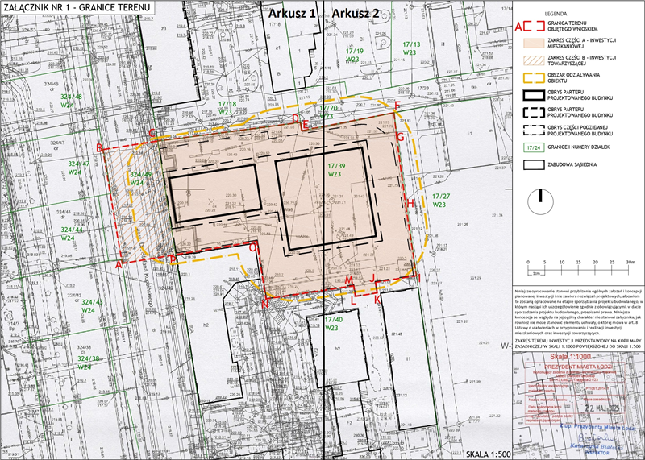
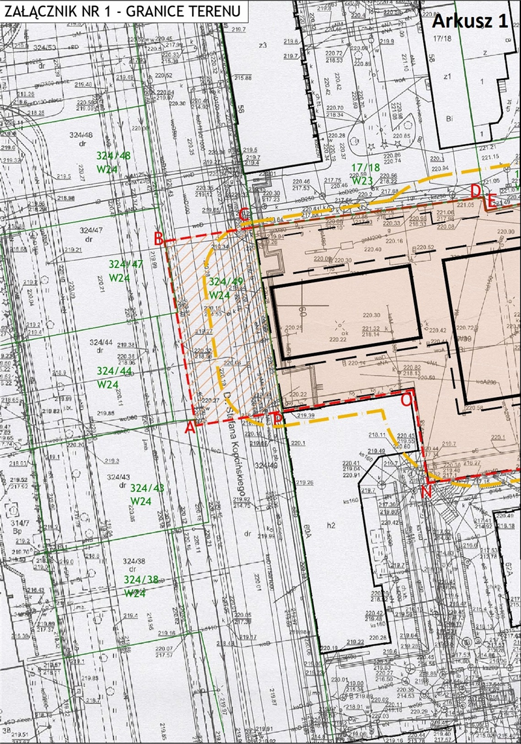
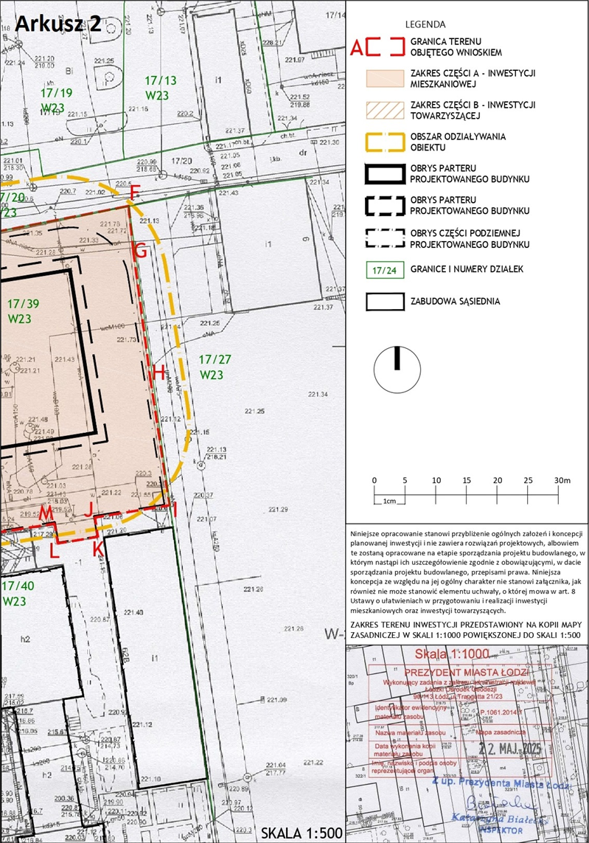

Załącznik Nr 2
do uchwały Nr
Rady Miejskiej w Łodzi
z dnia
Planowany sposób zagospodarowania terenu.
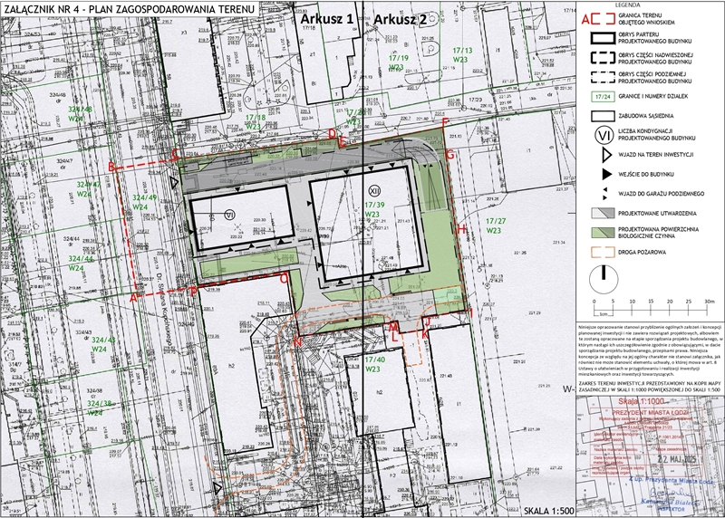
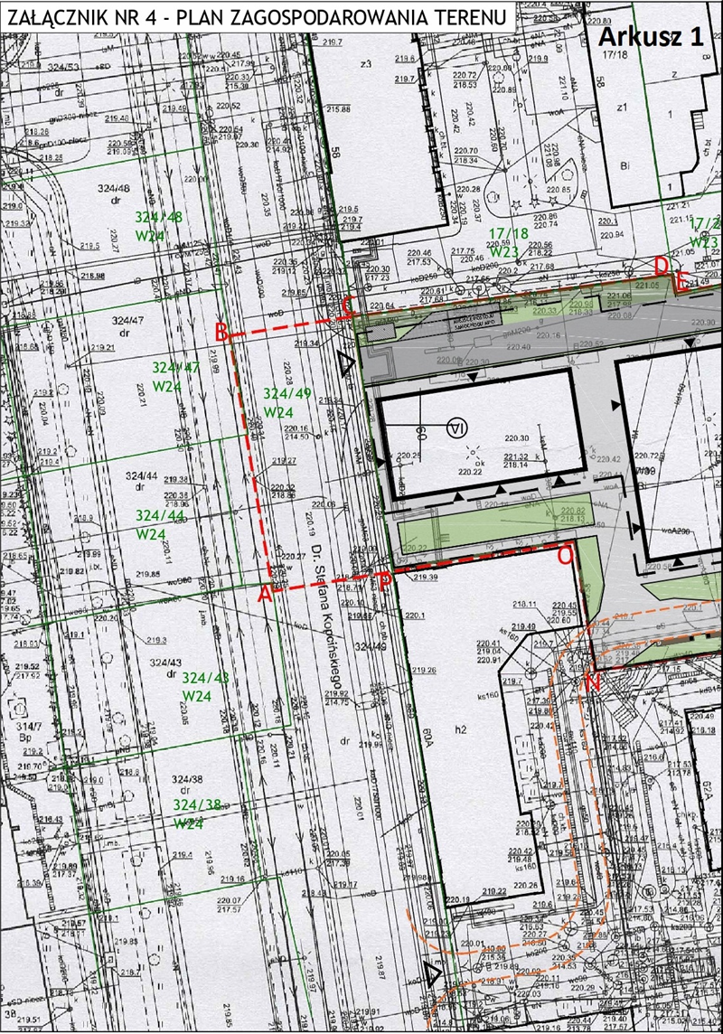
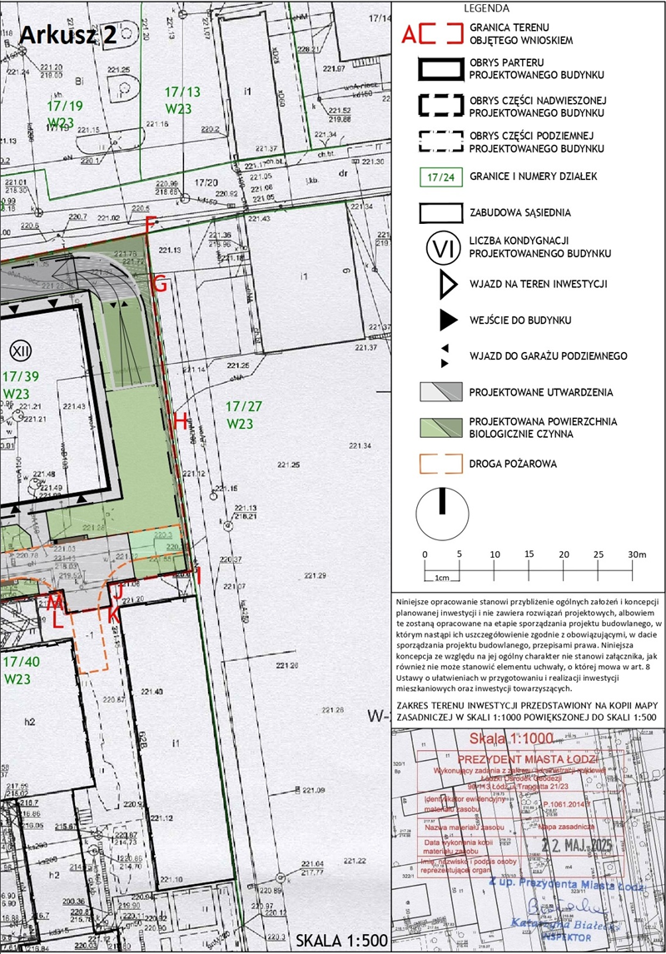

Uzasadnienie
Inwestor KOP60 sp. z o. o. pismem z dnia 30.06.2025 r. (data wpływu do Biura Architekta Miasta: 30.06.2025 r.) wystąpił do Rady Miejskiej w Łodzi, za pośrednictwem Prezydent Miasta Łodzi - Biura Architekta Miasta w Departamencie Planowania i Rozwoju Gospodarczego Urzędu Miasta Łodzi, o ustalenie na podstawie ustawy z dnia 5 lipca 2018 r. o ułatwieniach w przygotowaniu i realizacji inwestycji mieszkaniowych oraz inwestycji towarzyszących (Dz. U. z 2024 r. poz. 195 oraz z 2025 r. poz. 527 i 1077), zwanej dalej specustawą, lokalizacji inwestycji mieszkaniowej przy ulicy dr. Stefana Kopcińskiego 60 w Łodzi polegającej na budowie budynku mieszkalnego wielorodzinnego z usługami w parterze, garażem podziemnym wraz z zagospodarowaniem terenu oraz niezbędną infrastrukturą techniczną na działce nr 17/39 w obrębie W-23 oraz lokalizację inwestycji towarzyszącej polegającej na realizacji przyłączy do istniejącej sieci wodnej, kanalizacyjnej i deszczowej oraz przyłącza energetycznego według odrębnego opracowania w zakresie gestora sieci na działce nr 324/49 w obrębie W-24, przy ulicy Kopcińskiego 60 w Łodzi.
Wniosek został poprawnie uzupełniony w dniu 1.07.2025 r.
Po weryfikacji wniosku stwierdzono, że spełnia wymogi dotyczące kompletności wniosku określone w art. 7 ust. 7 specustawy. We wniosku określono granice terenu objętego wnioskiem, przedstawiając je na kopii mapy zasadniczej. Określono planowaną minimalną i maksymalną powierzchnię użytkową mieszkań wynoszącą od 7 086 m² do 7 831 m² oraz planowaną minimalną i maksymalną liczbę mieszkań wynoszącą od 100 do 154. Określono zakres inwestycji przeznaczony na działalność handlową i usługową o powierzchni wynoszącej nie mniej niż 552 m² i nie więcej niż 581 m². Wniosek obejmuje analizę powiązania inwestycji mieszkaniowej z uzbrojeniem terenu oraz ich charakterystykę. Wnioskodawca wskazał nieruchomości, według katastru nieruchomości oraz księgi wieczystej, na których mają być zlokalizowane obiekty objęte inwestycją mieszkaniową oraz inwestycją towarzyszącą. Zgodnie z art. 70 ust. 2 ustawy z dnia 7 lipca 2023 r. o zmianie ustawy o planowaniu i zagospodarowaniu przestrzennym oraz niektórych innych ustaw (Dz. U. z 2023 r. poz. 1688 z 2024 r. poz. 1824 oraz z 2025 r. poz. 527) do spraw dotyczących opracowania i uchwalania uchwał w sprawie ustalenia lokalizacji inwestycji mieszkaniowej lub inwestycji towarzyszącej, wszczętych i niezakończonych przed dniem wejścia w życie planu ogólnego gminy, stosuje się przepisy dotychczasowe, w tym m. in art. 5 ust. 4 pkt 1 specustawy, a zatem warunek niesprzeczności ze Studium uwarunkowań i kierunków zagospodarowania przestrzennego dla miasta Łodzi, przyjętego uchwałą Nr LXIX/1753/18 Rady Miejskiej w Łodzi z dnia 28 marca 2018 r., zmienioną uchwałami Rady Miejskiej w Łodzi Nr VI/215/19 z dnia 6 marca 2019 r. i Nr LII/1605/21 z dnia 22 grudnia 2021 r., zwanego dalej Studium, nie dotyczy terenów, które w przeszłości były wykorzystywane jako tereny kolejowe, wojskowe, produkcyjne lub usług pocztowych, a obecnie funkcje te nie są na tych terenach realizowane. Inwestor we wniosku wykazał, że planowana inwestycja znajduje się na terenach poprodukcyjnych w związku z czym warunek mówiący o braku sprzeczności z zapisami Studium nie musi być zachowany.
Wskazano również, w jakim zakresie planowane inwestycje nie uwzględniają ustaleń miejscowego planu zagospodarowania przestrzennego zwanego dalej Planem lub mpzp oraz w jakim zakresie są sprzeczne ze Studium. Wykazano, że inwestycja mieszkaniowa odpowiada standardom, o których mowa w rozdziale 3 specustawy oraz lokalnym standardom urbanistycznym, przyjętym uchwałą Nr LXXVI/2076/18 Rady Miejskiej w Łodzi z dnia 10 października 2018 r. w sprawie lokalnych standardów urbanistycznych dla Miasta Łodzi (Dz. Urz. Woj. Łódzkiego poz. 5644), zmienioną uchwałami Rady Miejskiej w Łodzi: Nr III/59/18 z dnia 27 grudnia 2018 r. (Dz. Urz. Woj. Łódzkiego z 2019 r. poz. 348), Nr XXXIII/1093/20 z dnia 2 grudnia 2020 r. (Dz. Urz. Woj. Łódzkiego poz. 7200), Nr LX/1810/22 z dnia 1 czerwca 2022 r. (Dz. Urz. Woj. Łódzkiego poz. 3675), Nr LXXIII/2191/23 z dnia 15 marca 2023 r. (Dz. Urz. Woj. Łódzkiego poz. 4066) i Nr LXXXVI/2608/24 z dnia 17 stycznia 2024 r. (Dz. Urz. Woj. Łódzkiego poz. 1102) zwanych dalej lokalnymi standardami urbanistycznymi, gdzie zgodnie z § 2 ust. 4 uchwały, jeżeli w odległości nie większej niż 250m od planowanych budynków objętych inwestycją mieszkaniową znajdują się budynki mieszkalne w istniejącej zabudowie o wysokości przekraczającej liczbę kondygnacji, o której mowa w § 2 ust. 3 niniejszej uchwały, wówczas maksymalną wysokość budynków objętych inwestycją mieszkaniową wyznacza wysokość najwyższego budynku mieszkalnego w istniejącej zabudowie. Do wniosku załączono koncepcję urbanistyczno-architektoniczną, sporządzoną przez osobę wpisaną na listę izby samorządu zawodowego architektów posiadającą uprawnienia budowlane do projektowania bez ograniczeń w specjalności architektonicznej oraz inne wymagane oświadczenia i zaświadczenia.

W dniu 3 lipca 2025 r. wniosek został udostępniony na stronie podmiotowej Biuletynu Informacji Publicznej wraz z informacją o formie, miejscu i terminie składania uwag. Ponadto w dniu 09 lipca 2025 r. w lokalnej prasie „Łódź.pl” pojawiła się informacja o wpływie przedmiotowego wniosku wraz z informacją o formie, miejscu i terminie składania uwag. Po publikacji w Biuletynie do Biura Architekta Miasta nie trafiły żadne uwagi do planowanej inwestycji.
Pismami z dnia 4 lipca 2025 r. powiadomiono organy opiniujące i uzgadniające,
o których mowa w art. 7 ust. 12 i 14 specustawy, o możliwości przedstawienia stanowiska w sprawie w ciągu 21 dni od daty doręczenia wystąpienia.
Następujące organy opiniujące udzieliły odpowiedzi:
- Szef Centralnego Wojskowego Centrum Rekrutacji, Szef Ośrodka Zamiejscowego w Łodzi pismem z dnia 10 lipca 2025 r., znak: CWCR_OZ_Łódź-WWiZ.0732.383.2025 poinformował o braku uwag do wniosku.
- Zarząd Województwa Łódzkiego pismem z dnia 23 lipca 2025 r., znak: BPRWŁ.ZP.405.10.2025 zaopiniował negatywnie ww. inwestycję w zakresie uwzględnienia wyników audytu krajobrazowego, argumentując, że projektowana inwestycja będzie kolidować w zakresie wysokości elewacji i ilości kondygnacji części niskiej, położonej od strony ul. Kopcińskiego z rekomendacjami obowiązującymi w granicach krajobrazu priorytetowego określonego jako krajobraz wielkomiejski.
- Łódzki Państwowy Wojewódzki Inspektor Sanitarny pismem nr NS OZNS.9022.439.2025.SK z dnia 23 lipca 2025 r. poinformował o pozytywnej opinii dla przedłożonego wniosku.
- Miejska Komisja Urbanistyczno-Architektoniczna przekazała Uchwałę nr 32/XIII/2025
z dnia 14 lipca 2025 r. wydając pozytywną opinię.
W ustawowym terminie nie wpłynęły ponadto opinie, właściwe według specustawy dla terenu inwestycji:
- Łódzkiego Ośrodka Geodezji,
- Komendanta Wojewódzkiej Państwowej Straży Pożarnej w Łodzi,
- Agencji Bezpieczeństwa Wewnętrznego/Dyrektora Delegatury w Katowicach,
- Komendanta Wojewódzkiego Policji w Łodzi,
- Komendanta Nadwiślańskiego Oddziału Straży Granicznej im. Powstania Warszawskiego,
- Prezesa Urzędu Lotnictwa Cywilnego,
co do których zgodnie z art. 7 ust. 13 specustawy nieprzekazanie opinii w terminie 21 dni od dnia otrzymania powiadomienia uznaje się za brak zastrzeżeń.
Organy uzgadniające:
- Zarząd Dróg i Transportu pismem z dnia 24 lipca 2025 r., znak: ZDiT-UU.40121.5.143.2025 uzgodnił przedłożony wniosek w zakresie w jakim projektowana inwestycja przebiega przez nieruchomości wchodzące w skład pasa drogowego, przylega do nieruchomości wchodzących w skład pasa drogowego lub powoduje ograniczenia w sposobie zagospodarowania pasa drogowego i zaakceptowano zaproponowaną obsługę komunikacyjną poprzez istniejący zjazd z pasa drogowego ul. dr. Stefana Kopcińskiego.
- Łódzki Wojewódzki Konserwator Zabytków postanowieniem z dnia 28 lipca 2025 r., znak: WUOZ-PP-5151.1801.2025.KP uzgodnił przedłożony wniosek w zakresie zgodności z zapisami ustawy z dnia 23 lipca 2003 r. o ochronie zabytków i opiece nad zabytkami (Dz. U. z 2024 r. poz. 1902 i 1907).
Wydane w sprawie postanowienia i opinie zostały przekazane do wnioskodawcy.
Do projektu uchwały, zgodnie z art. 7 ust. 17 specustawy dołączone zostały uzyskane opinie i uzgodnienia.
Planowany sposób zagospodarowania terenu obejmuje budowę budynku mieszkalnego wielorodzinnego z częścią usługową w parterze oraz garażem podziemnym wraz z zagospodarowaniem terenu na który składają się: istniejący zjazd z ul. dr. Stefana Kopcińskiego, przejazd wzdłuż północnej elewacji projektowanego budynku do rampy zjazdowej do garażu podziemnego zlokalizowanej w północno-wschodnim narożniku działki, miejsce odbioru dostaw i postoju dla pojazdów MPO do odbioru nieczystości, a także układ ciągów pieszych i zieleńców od strony południowej. Koncepcja przewiduje także nasadzenia drzew na gruncie rodzimym zachowanym od strony wschodniej kompleksu oraz budowę i przebudowę niezbędnej infrastruktury technicznej. Projektowany budynek planuje się jako prostą, zwartą bryłę w centralnej części działki na planie litery L. Część zachodnia, niższa znajdująca się w pierzei ul. dr Stefana Kopcińskiego przewiduje maksymalnie 6 kondygnacji naziemnych, część wschodnia, wycofana zakłada wysokość do 12 kondygnacji naziemnych, tworzy dominantę zamykającą kompleks urbanistyczny zrewitalizowanej już części pod nazwą Monopolis, korespondując z istniejącym budynkiem biurowym od strony południowej. Na dachach budynku zaprojektowano tarasy i ogródki z zielenią. Obsługa pożarowa zapewniona jest od strony południowej poprzez zrewitalizowaną część kompleksu Monopolis. Projektowane założenie przewiduje włączenie nowoprojektowanego terenu w istniejącą przestrzeń publiczną. Główne wejście do lobby części mieszkaniowej i części usługowej zlokalizowane zostały od strony północnej. Dla podkreślenia spójności i ciągłości zagospodarowania całego założenia Monopolis zaproponowano posadzkę nawiązującą kolorystyka i formą do zastosowanej w południowej części kompleksu. Wykończenie drogi pożarowej przewiduje się z nawierzchni zielonej wzmocnionej pod ruch pojazdów. Powierzchnia terenu inwestycji wynosi 3 124 m². Maksymalna wysokość budynku wynosi 40 m (maks 12 kondygnacji). Inwestor odwołuje się do zapisów uchwały w sprawie lokalnych standardów urbanistycznych dopuszczających maksymalną wysokość budynków projektowanych, równą z wysokością istniejących budynków mieszkalnych przy ul. Nowej. Najbliższy z nich znajduje się w odległości około 165 m w linii prostej od planowanego budynku, a jego wysokość to 14 kondygnacji nadziemnych. Powierzchnia zabudowy projektowanego założenia wynosi od 1 369 do 1 513 m². Przewidywana powierzchnia biologicznie czynna określona została na minimum 781 m², co stanowi wskaźnik nie mniejszy niż 25% terenu objętego wnioskiem. Projektowane powierzchnie utwardzone mają stanowić do 925 m². Projektowana ilość mieszkań w bryle budynku wynosi od 100 do 154.
Wnioskodawca złożył oświadczenie, o którym mowa w art. 7 ust. 8 pkt 2 specustawy, że nie zachodzi kolizja lokalizacji inwestycji mieszkaniowej z inwestycjami, o których mowa
w art. 4 pkt 1-13 specustawy i które mają ustawowe pierwszeństwo przed inwestycjami mieszkaniowymi.
Dla terenu wnioskowanej inwestycji obowiązują ustalenia miejscowego planu zagospodarowania przestrzennego dla części obszaru miasta Łodzi położonej w rejonie: ul. Konstytucyjnej, al. Marszałka Józefa Piłsudskiego, ul. dr. Stefana Kopcińskiego oraz terenów kolejowych przyjętym uchwałą Rady Miejskiej w Łodzi Nr VI/214/19 z dnia 6 marca 2019 r. zmienionego uchwałą Nr XXXVIII/1170/21 Rady Miejskiej w Łodzi z dnia 10 lutego 2021 r. (Dz. Urz. Woj. Łódzkiego poz. 1879 oraz z 2021 r. poz. 1139). w sprawie uchwalenia zmiany miejscowego planu zagospodarowania przestrzennego dla części obszaru miasta Łodzi położonej w rejonie: ul. Konstytucyjnej, al. Marszałka Józefa Piłsudskiego, ul. dr. Stefana Kopcińskiego oraz terenów kolejowych. Z porównania charakterystycznych parametrów projektowanej inwestycji z ustaleniami Planu wynika niezgodność inwestycji z wymogami mpzp w zakresie przedstawionym poniżej:
1) wysokość zabudowy:
a) w Planie maksimum 21,0 m, z zastrzeżeniem strefy A oznaczonej na rysunku Planu - maksimum 35,0 m,
b) w koncepcji - budynek w części A o wysokości do 40 m;
2) przeznaczenie terenu:
a) w Planie - przeznaczenie podstawowe jako tereny zabudowy usługowej,
b) w koncepcji - projektuje się zabudowę mieszkaniową z usługami w parterze.
Po analizie zgodności z mpzp inwestycja spełnia pozostałe wymogi.
Zgodnie z art. 5 ust. 3 specustawy inwestycje mieszkaniowe lub inwestycje towarzyszące realizuje się niezależnie od istnienia lub ustaleń miejscowego planu zagospodarowania przestrzennego pod warunkiem, że nie są sprzeczne ze Studium uwarunkowań kierunków zagospodarowania przestrzennego miasta Łodzi. Z ustaleń Studium wynika, że lokalizacja wnioskowanej inwestycji mieszkaniowej i inwestycji towarzyszącej znajduje się w jednostce planistycznej oznaczonej jako W3b określonej jako strefa wielkomiejska, jednostka funkcjonalno-przestrzenna: wielofunkcyjne kwartały śródmiejskie III. Inwestor powołał się na wyjątek, który dopuszcza specustawa mieszkaniowa, wymieniony w art. 5 ust. 4, gdzie mowa jest o tym, że warunek niesprzeczności ze Studium nie dotyczy terenów, które w przeszłości były wykorzystywane jako produkcyjne, a obecnie funkcja ta nie jest wykorzystywana. Teren będący przedmiotem opracowania znajduje się na obszarze dawnego zespołu przemysłowego Łódzkich Zakładów Przemysłu Spirytusowego „Polmos", dawniej „Monopol Wódczany" potwierdzone decyzją z dnia 25.10.1994 r. o wpisie do rejestru zabytków pod numerem A/355/1-8.
Planowany sposób zagospodarowania inwestycji mieszkaniowej wpisuje się w ustalone dla terenu W3b kierunki zmian kształtując nową strukturę zabudowy w istniejącym układzie pierzejowym ul. dr. Stefana Kopcińskiego zgodnie z zasadami zespołu. Proponowana zabudowa wprowadza nowe, wewnątrzkwartałowe przestrzenie publiczne w postaci placu zapewniając dostępność komunikacyjną do terenów z udziałem zieleni w postaci nowych nasadzeń drzew i krzewów, jednocześnie podnosząc jakość nawierzchni, wprowadzając meble miejskie i małą architekturę, wpływając tym działaniem na wzmocnienie funkcji społecznych. Zgodnie z zasadami działań kształtowania zieleni planowana inwestycji zapewnienia wymaganą minimalną dla terenów zabudowy mieszkaniowej odległości - w linii prostej 460 m od Parku 3 Maja o powierzchni 23,5 ha. Zgodnie z planowanym sposobem zagospodarowania terenu inwestycji spełniony zostanie wskaźnik powierzchni biologicznie czynnej tj. minimum 5% ( we wniosku minimum 25%). W Studium wskazano maksymalną intensywność zabudowy 2,5, liczoną dla całego terenu W3b. Inwestor wskazuje we wniosku, że planowana intensywność zabudowy wyniesie 1,53 po realizacji projektowanej inwestycji. Wysokość nowej zabudowy określona zapisami Studium w pierzejach ulic - w nawiązaniu do zabudowy historycznej - wynosi maksymalnie 21 m z możliwością przewyższenia zabudowy, jeśli sąsiaduje ona z pierzejami korytarzy drogowych o szerokości powyżej 35 m w liniach rozgraniczających, maksymalnie do 30 m z dopuszczeniem przewyższeń uzasadnionych kompozycyjnie do wysokości 35 m. Planowana inwestycja posiada przewyższenie do 40 m co stoi w sprzeczności z zapisami Studium. Wniosek spełnia wymagania Studium w założeniach polityki parkingowej zakładającej zapotrzebowanie na miejsca parkingowe dla nowej zabudowy mówiące 0,5 do 1,5 miejsca parkingowego na 1 mieszkanie ( we wniosku 1 miejsce parkingowe na 1 mieszkanie ) oraz od 5 do 15 miejsc parkingowych na 1000m2 powierzchni użytkowej usług ( we wniosku 1,5 miejsca parkingowego na każde rozpoczęte 100 m2 powierzchni użytkowej usług ).
Inwestycja nie jest zlokalizowana na terenie objętym uchwałą o utworzeniu parku kulturowego.
Wniosek inwestora spełnia standardy lokalizacji i realizacji inwestycji mieszkaniowych określonych w rozdziale 3 specustawy w następujący sposób:
1) zgodnie z art. 17 ust. 1 specustawy:
a) inwestycja ma zapewniony dostęp do drogi publicznej z ul. dr. Stefana Kopcińskiego z wykorzystaniem istniejącego zjazdu,
b) inwestycja ma zapewniony dostęp do sieci wodociągowej i kanalizacyjnej - zgodnie z pismem z Zakładu Wodociągów i Kanalizacji,
c) inwestycja ma zapewniony dostęp do sieci elektroenergetycznej na podstawie wydanej promesy potwierdzającej możliwość dostawy energii elektrycznej dla przedmiotowego obiektu przez PGE Dystrybucja S.A.;
2) zgodnie z art. 17 ust. 2 w związku z art 19 specustawy i uchwałą Nr LXXVI/2076/18 Rady Miejskiej w Łodzi z dnia 10 października 2018 r. w sprawie lokalnych standardów urbanistycznych dla Miasta Łodzi (Dz. Urz. Woj. Łódzkiego poz. 5644), zmienionej uchwałami Rady Miejskiej w Łodzi: Nr III/59/18 z dnia 27 grudnia 2018 r. (Dz. Urz. Woj. Łódzkiego z 2019 r. poz. 348), Nr XXXIII/1093/20 z dnia 2 grudnia 2020 r. (Dz. Urz. Woj. Łódzkiego poz. 7200), Nr LX/1810/22 z dnia 1 czerwca 2022 r. (Dz. Urz. Woj. Łódzkiego poz. 3675), Nr LXXIII/2191/23 z dnia 15 marca 2023 r. (Dz. Urz. Woj. Łódzkiego poz. 4066) i Nr LXXXVI/2608/24 z dnia 17 stycznia 2024 r. (Dz. Urz. Woj. Łódzkiego poz. 1102), zwanych lokalnymi standardami urbanistycznymi:
a) inwestycja mieszkaniowa zlokalizowana jest w odległości dojścia nie większej niż 500 m od przystanku komunikacji publicznego transportu zbiorowego - odległość od przystanku tramwajowego i autobusowego Kopcińskiego-Piłsudskiego to około 230 m;
b) inwestycja mieszkaniowa zlokalizowana jest w odległości nie większej niż 1000 m od szkoły podstawowej, która jest w stanie przyjąć nowych uczniów w liczbie dzieci stanowiącej nie mniej niż 7% planowanych mieszkańców inwestycji mieszkaniowej - w odległości około 630 m znajduje się Szkoła Podstawowa nr 4 im. Komisji Edukacji Narodowej oraz w odległości około 900 m od Szkoły Podstawowej nr 170 im. A. Krzywoń, które są w stanie przyjąć nowych uczniów, co zostało potwierdzone zaświadczeniem nr DEP-Ed-I.0124.13.2025 z dnia 22 maja 2025 r.;
3) zgodnie z art. 17 ust. 4 w związku z art. 19 specustawy i lokalnymi standardami urbanistycznymi - inwestycja zlokalizowana jest w odległości mniejszej niż 1000 m od urządzonego terenu wypoczynku oraz rekreacji lub sportu wskazanych w uchwale i o powierzchni większej niż stanowi iloczyn planowanej liczby mieszkańców oraz wskaźnika wynoszącego 4 m² na mieszkańca - w odległości około 550 m znajduje się Park 3 Maja, w odległości około 800 m znajduje się Park Nad Jasieniem, w odległości około 730 m znajduje się Park Źródliska;
4) zgodnie z art. 17 ust. 4b pkt 2 specustawy planowana inwestycja nie musi zapewniać minimalnego udziału powierzchni biologicznie czynnej poprzez realizację ogólnodostępnego, nieogrodzonego, urządzonego terenu wypoczynku oraz rekreacji i sportu w granicach terenu objętego wnioskiem, ponieważ znajduje się w zabudowie śródmiejskiej;
5) zgodnie z art. 19 ust. 3 specustawy i lokalnymi standardami urbanistycznymi:
a) inwestycja ma zapewniony dostęp do sieci ciepłowniczej zgodnie z informacją o technicznej możliwości podłączenia do ciepła Systemowego planowanej inwestycji, zgodnie z warunkami przyłączenia do sieci ciepłowniczej firmy Veolia Energia Łódź S.A.,
b) zapewniono niezbędną minimalną liczbę miejsc parkingowych dla obsługi inwestycji mieszkaniowej, równą liczbie mieszkań, tj. przy maksymalnej liczbie mieszkań wynoszącej 154 oraz maksymalnej powierzchni całkowitej dla usług w obiekcie wynoszącej 581 m², łączna minimalna liczba miejsc parkingowych dla planowanej inwestycji wynosi 163.
Projektowana inwestycja mieszkaniowa nie została zlokalizowana na terenach podlegających ochronie przed lokalizowaniem lub zabudową na podstawie odrębnych przepisów, a także w granicach otulin form ochrony przyrody, rodzinnych ogrodów działkowych czy obszaru szczególnego zagrożenia powodzią, zgodnie z art. 5 ust. 1 i 2 specustawy. Projektowana inwestycja nie jest zlokalizowana w odległościach, o których mowa
w art. 5 ust. 3a specustawy.
Przy podejmowaniu niniejszej uchwały Rada Miejska w Łodzi brała pod uwagę stan zaspokojenia potrzeb mieszkaniowych na terenie gminy oraz potrzeby i możliwości rozwoju gminy wynikające z ustaleń Studium i sporządzonym na jego podstawie Planu.
Planowana inwestycja mieszkaniowa ma być kontynuacją kompleksu Monopolis, zlokalizowanego na terenie dawnego „Monopolu Wódczanego" wpisanego do rejestru zabytków oraz zrealizowanej w I etapie rewitalizacji. Obszar ten stanowi przykład udanej rewitalizacji postindustrialnych struktur miejskich oraz harmonijnie łączy dziedzictwo przemysłowe z nowoczesnymi funkcjami. Uzupełnienie zabudowy wzdłuż pierzei ul. dr. Stefana Kopcińskiego poprzez realizację projektowanej inwestycji w pełni wykorzysta potencjał tego terenu oraz wprowadzi wielofunkcyjność obszaru a co za tym idzie będzie stanowić dopełnienie całego kompleksu, a jednocześnie tworzyć będzie nową jakość urbanistyczną tej części miasta. Wprowadzenie zabudowy mieszkaniowej w tej lokalizacji wspiera politykę dogęszczania śródmiejskiej zabudowy i stanowi naturalny etap ewolucji przestrzeni poindustrialnych. Projekt nie tylko nie koliduje z walorami kulturowymi i krajobrazowymi tej części miasta, ale przeciwnie – podkreśla jej tożsamość, promując nowoczesne, odpowiedzialne i estetyczne podejście do planowania miejskiego. Z uwagi na uzyskane w większości pozytywne stanowiska organów i instytucji opiniujących oraz uzgadniających wniosek, oraz brak uwag do wniosku publikowanego na stronie podmiotowej Biuletynu Informacji Publicznej Urzędu Miasta Łodzi uznaje się za zasadne podjęcie uchwały o ustaleniu lokalizacji inwestycji mieszkaniowej zgodnie z parametrami i warunkami określonymi wnioskiem.

